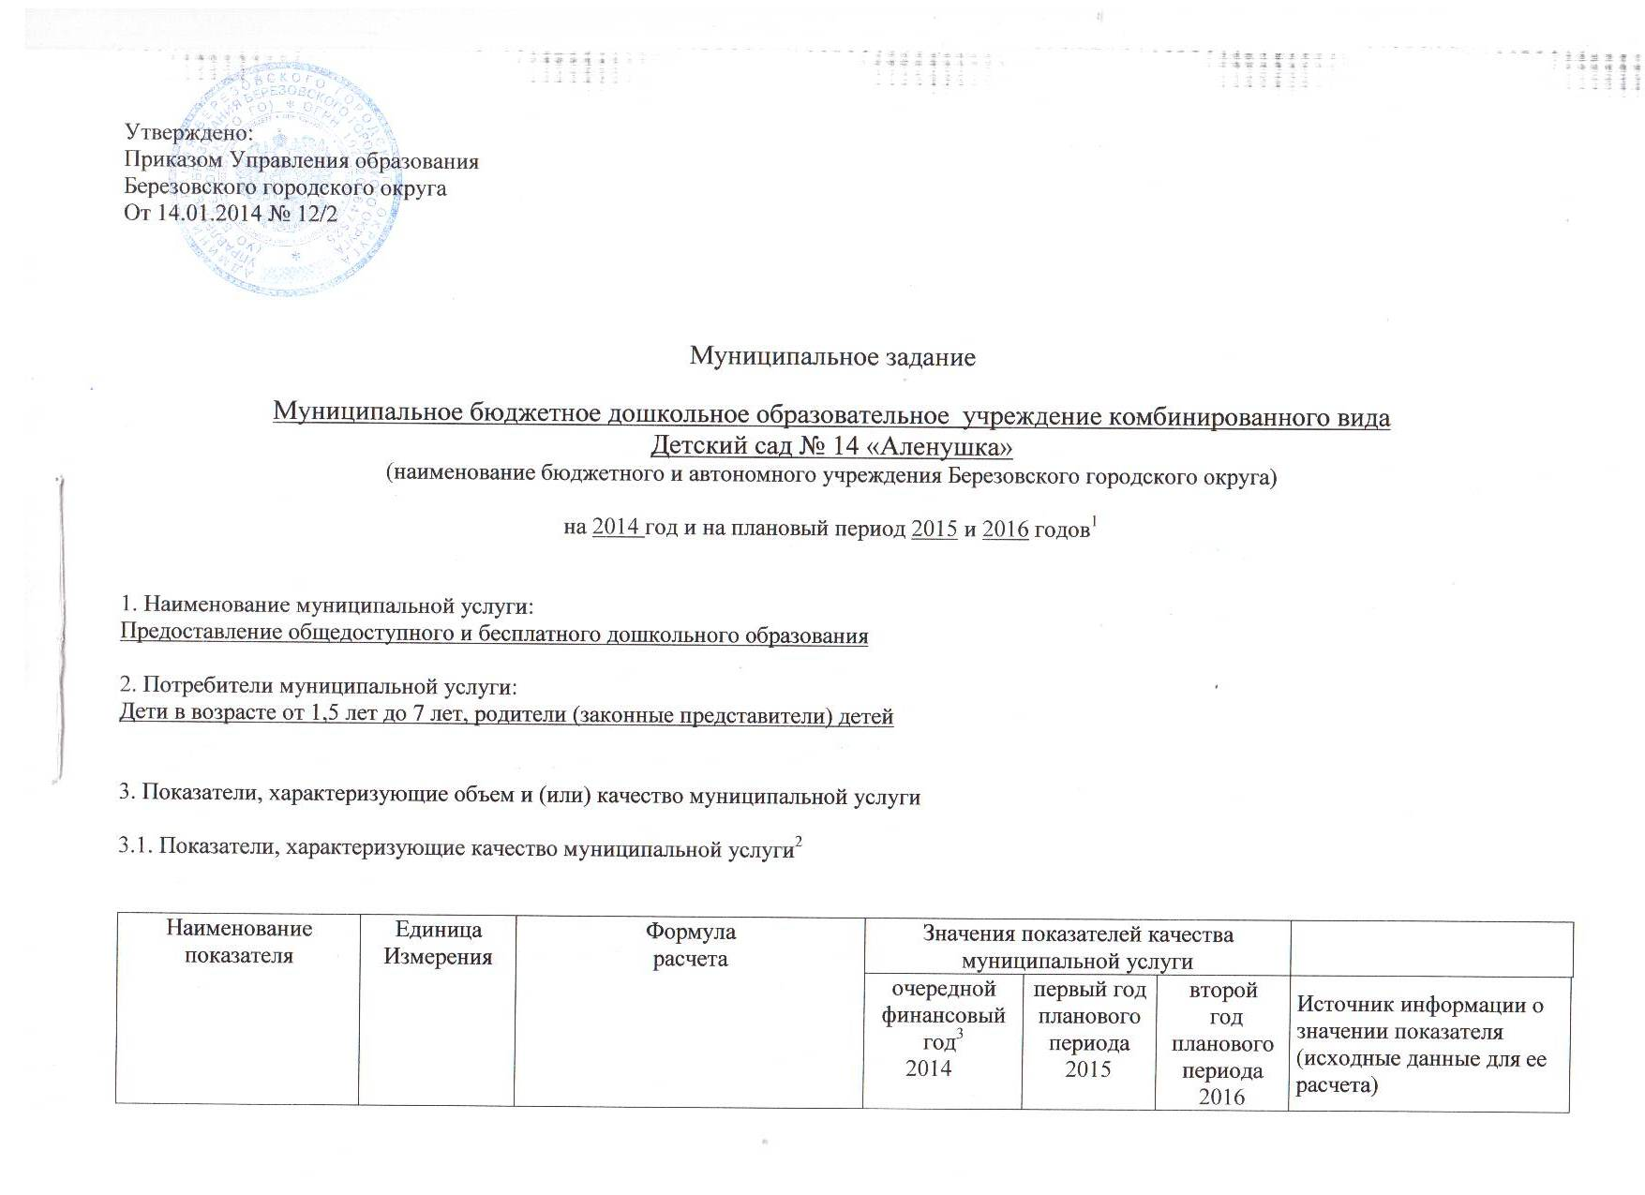

1. Фактическая посещаемость детей. | % | Средняя посещаемость / кол-во детей по списку Х 100% | 76 | 77 | 78 | Журнал движения детей, табеля посещаемости.
2.Удельный вес детей, обучающихся по программам соответствующих  Требованиям ФГОС | % | Количество детей, обучающихся по программам, оответствующим требованиям ФГОС / на общее кол-во детей * 100 | 9 | 25 | 40 | Мониторинг освоения воспитанниками общеобразовательных программ.
3. Доля педагогических и руководящих работников, прошедших за последние 3 года повышение квалификации | % | Фактическое количество работников, прошедших повышение квалификации/ количество работников по штатному расписанию Х100% | 20 | 25 | 30 | Штатное расписание, свидетельства, сертификаты о прохождении курсов
4. Доля аттестованных педагогов за отчетный период. | % | Количество аттестованных педагогов /общее количество Х100% | 30 | 50 | 80 | График аттестации. Приказы о присвоении категории
5. Степень удовлетворенности родителями предоставленными услугами. | % | Количество родителей удовлетворенных работой ДОУ/ Общее количество родителей Х 100% | 95 | 98 | 98 | Мониторинг удовлетворенности
7. Средняя заработная плата педагогических  работников: целевое значение | % | Соотношение заработной платы работников к целевому значению | 100 | 100 | 100 | Отчеты по труду

3.2. Объем муниципальной услуги (в натуральных показателях)

Наименование  показателя | Единица  измерения | Значение показателей объема муниципальной услуги
 |  | очередной  финансовый  год³  2014 | первый  год  планового  периода  2015 | второй  год  планового  периода  2016 | Источник информации о значении показателя
1. Предельная численность воспитанников | Дети | 152 | 152 | 152 | Лицензия. Серия 42ЛО1 № 0000208  Регистрационный номер №14134 от 21.11.2013г
2. Фактическая численность воспитанников. (списочный состав) | Дети | 150 | 155 | 155 | Книги движения детей, приказы на зачисление детей в МБДОУ.

4. Порядок оказания муниципальной услуги
4.1. Нормативные правовые акты, регулирующие порядок оказания муниципальной услуги
- Конституция РФ;
- Закон Российской Федерации от 29 декабря 2012 г. № 273-ФЗ " «Об образовании в Российской Федерации»;
- Закон Кемеровской области от 5 июля 2013 года № 86-ЗО «Об образовании» ;
- Административный регламент предоставления муниципальной услуги «Предоставление информации об организации общедоступного и бесплатного дошкольного, начального общего, основного общего, среднего полного (общего), а также дополнительного образования в образовательных учреждениях, расположенных на территории муниципального образования- «Березовский городской округ» утвержденный постановлением администрации Березовского городского округа от 28.04.2012 г. № 250-р.
- Постановление Главы города Берёзовский № 368 от 24.11.2010 г. «О порядке формирования муниципального задания в отношении бюджетных и автономных учреждений Берёзовского городского округа и финансового обеспечения выполнения муниципального задания»
- Постановление Главы города Берёзовский № 503 от 15.12.2011г. «Об утверждении Методических рекомендаций по расчёту нормативных затрат на оказание муниципальными учреждениями Берёзовского городского округа муниципальных услуг и нормативных затрат на содержание имущества муниципальным учреждением »
- Распоряжение Администрации Березовского городского округа от 30.07.2013 № 378-р О внесении изменений в распоряжение Администрации Березовского городского округа от 01.07.2013 № 306-р «Об утверждении плана мероприятий («дорожной карты») «Изменение в отраслях социальной сферы Березовского городского округа, направленные на повышение эффективности образования»

4.2. Порядок информирования потенциальных потребителей муниципальной услуги

Способ информирования | Состав размещаемой (доводимой) информации | Частота обновления информации
1. Интернет-ресурсы | Информация о предстоящих и прошедших мероприятиях, учредительные документы, сведения о предоставлении услуг дошкольного образования, перечень документов для зачисления воспитанников в ДОУ | Постоянно
2. Информационные стенды |  | По мере необходимости
3. Средства массовой информации | Информация о деятельности ДОУ, достижения ДОУ. | По мере необходимости
4. Родительские собрания | Информация о деятельности ДОУ, достижения. | Ежеквартально

5. Основания для досрочного прекращения исполнения муниципального задания
Ликвидация, реорганизация, иные случаи, предусмотренные законодательством РФ.

6. Предельные цены (тарифы) на оплату муниципальной услуги в случаях, если федеральным законом предусмотрено их оказание на платной основе
6.1. Нормативный правовой акт, устанавливающий цены (тарифы) либо порядок их установления:
Постановление Администрации Березовского городского округа № 669 от 24.10. 2013 г. «Об утверждении Порядка расчета и установления размера платы, взимаемой с родителей (законных представителей) за содержание ребенка (присмотр и уход за ребенком) в муниципальном дошкольном образовательном учреждении Березовского городского округа»
6.2. Орган, устанавливающий цены (тарифы): Администрация Березовского городского округа
6.3. Значения предельных цен (тарифов) ___ -________

Наименование муниципальной услуги | Цена (тариф),  единица измерения
1. Предоставление образовательной услуги . | Бесплатно.

7. Порядок контроля за исполнением муниципального задания

Формы контроля | Периодичность | Органы, осуществляющие контроль за оказанием муниципальной услуги
1. Предоставление отчетности об исполнении муниципального задания. | 2 раза в год | Управление образование Березовского городского округа
2.Проведение опроса родителей по вопросу удовлетворенности качеством предоставления услуг | 1 раз в год | Управление образование Березовского городского округа
3. Анализ отчетной информации выполнения показателей качества и объема муниципальной услуги | 1 раз в полугодие  1 раз в год. | Управление образование Березовского городского округа
4.Проверка правомерного и целевого использования бюджетных средств, выделенных на финансовое обеспечение исполнения муниципального задания . | В соответствии с планом контрольной деятельности | Управление образование Березовского городского округа
Проверка состояния имущества, используемого в деятельности учреждения. | 1 раз в год в соответствии с планом проверок. | Управление образование Березовского городского округа

8. Требования к отчетности об исполнении муниципального задания
8.1. Форма отчета об исполнении муниципального задания

Наименование  показателя | Единица  измерения | Значение, утвержденное в муниципальном задании на отчетный финансовый год | Фактическое значение за отчетный финансовый  год | Характеристика причин отклонения от запланированных значений | Источник(и) информации о фактическом значении показателя
1. Фактическая посещаемость детей. | % | Средняя посещаемость / кол-во детей по списку Х 100% |  |  | Справка бухгалтера, табеля посещаемости
2 Удельный вес детей, обучающихся по программам соответствующих  Требованиям ФГОС | чел | Количество детей, обучающихся по программам, оответствующим требованиям ФГОС / на общее кол-во детей * 100 |  |  | Мониторинг качества образования
3. Доля педагогических и руководящих работников, прошедших за последние 3 года повышение квалификации | чел | Фактическое количество работников, прошедших повышение квалификации/ количество работников по штатному расписанию Х100% |  |  | Сертификаты, свидетельства о повышении квалификации
4. Доля аттестованных педагогов за отчетный период. | % | Количество аттестованных педагогов /общее количество Х100% |  |  | Приказы о присвоении категории
5. Степень удовлетворенности родителями предоставленными услугами. | % | Количество родителей удовлетворенных работой ДОУ/ Общее количество родителей Х 100% |  |  | Мониторинг удовлетворенности
6. Средняя заработная плата педагогических  работников: целевое значение | % | Соотношение заработной платы работников к целевому значению |  |  | Отчеты по труду

8.2. Сроки представления отчетов об исполнении муниципального задания
1 раз в 6 месяцев, 1 раз в год

8.3. Иные требования к отчетности об исполнении муниципального задания

